Практическая работа №4 «Выплаты»

Задание:

1. Создайте новую Excel книгу. **Лист 1** переименуйте в **Выплаты зп.**



1. Создайте следующие столбцы:

* ФИО сотрудников
* № отдела
* Должность
* Принадлежность к штату (совм. / шт.)
* Образование
* Пол
* Год рождения
* Год приема на работу
* Кол-во детей
* Оклад в рублях
* Стаж
* Надбавка 1 (за стаж)
* Надбавка 2 (за пол)
* Надбавка 3 (пенсионеры)
* Признак 1 (ветеран труда)
* Признак 2 (молодой специалист)
* Признак 3 (призывник)
* Признак 4 (пенсионер)
* Премия к 8 марта
* Премия к 23 февраля
* Доход
* Налог с общей суммы дохода
* Итоговая сумма зп





1. Заполните следующие столбцы информацией (10 сотрудников)

* ФИО сотрудников
* № отдела (4 отдела)
* Должность
* Принадлежность к штату
* Образование
* Пол
* Год рождения
* Год приема на работу
* Кол-во детей
* Оклад в рублях (денежный формат)

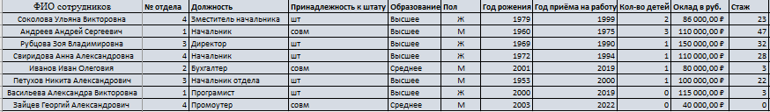

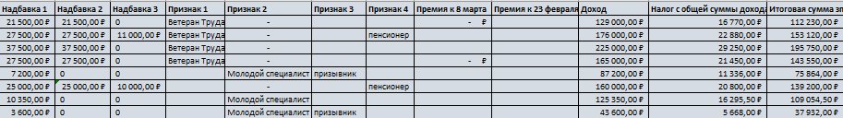

1. Столбец **Стаж** = текущий год – год приема на работу





1. Столбец **Надбавка 1** (если стаж б/=15, тогда оклад * 25%, если стаж б/=10 и меньше 15, то оклад * на 10%, иначе выводится 0. Применяете *Финансовый формат* (чтобы вместо 0 выводился -)

=ЕСЛИ(M3>=19;L3*25%; ЕСЛИ(M3<19;L3*9%))





1. Столбец **Надбавка 2** (если пол сотрудника = ж, если стаж б/=10, оклад * 20%. иначе 0, если пол сотрудника = м, если стаж б/=10, оклад * 20%, иначе 0, если ни под один критерий не подходит, то 0)

=ЕСЛИ(G3="ж";ЕСЛИ(M3>=17;L3*25%;0);ЕСЛИ(G3="м";ЕСЛИ(M3>=19;L3*25%;0);0))





1. Столбец **Надбавка 3** (если признак 3 = «пенсионер», тогда оклад * 10%, иначе ничего не выводится)

==ЕСЛИ(S6="пенсионер";J6*10%;"")





1. Столбец **Признак 1** (если пол = ж, если стаж б/=20, тогда выводится ветеран труда, иначе ничего, если пол = м, если стаж б/=25, тогда выводится ветеран труда, иначе ничего.)

==ЕСЛИ(F6="ж";ЕСЛИ(K6>=20;"Ветеран Труда";""); ЕСЛИ(F6="м"; ЕСЛИ(K6>=25;"Ветеран Труда";"")))

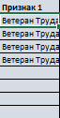



1. Столбец **Признак 2** (если стаж меньше 10,2020 – год рождения, меньше 30 лет, тогда выводится «молодой специалист», иначе ничего.)

=ЕСЛИ(I3<=25;"молодой специалист"; ЕСЛИ(I3>20;"-";))

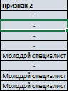



1. Столбец **Признак 3** (если текущий год – год рождения б/=18 и меньше 27, тогда выводится)

=ЕСЛИ(И(F30="м";(2020-G30)>=18;(2020-G30)<27);"призывник";"")





1. Столбец **Признак 4** (если пол = ж, текущий год – год рождения, б/=55, тогда выводится ветеран, если пол = м, теущий год – год рождения, б/=60, тогда выводится ветеран)

=ЕСЛИ(F17="ж";ЕСЛИ((2022-G17)>=55;"пенсионер";""); ЕСЛИ(F17="м";ЕСЛИ((2022-G17)>=60;"пенсионер";"")))





1. Столбец **Премия к 8 марта** (за пределами таблицы необходимо написать в ячейках 2 суммы, для женщин, которые работают в штате и для совместителей.

=ЕСЛИ(И(F5="ж";D5="шт.")=ИСТИНА;K$1;ЕСЛИ(И(F5="ж";D5="совм.");N$1;""))

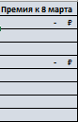



1. Столбец **Доход** (суммировать оклад + все надбавки)

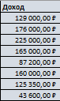



1. Столбец **Налог на доход** (доход * 13%)

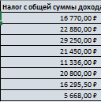



1. Столбец **Итоговая сумма зп** (доход – налог)

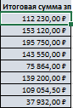



Внизу под таблицей необходимо выполнить следующие расчёты:

1. Определить ср.знач оклада для каждого отдела =СРЗНАЧ(J11:J16)

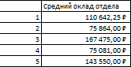

1. Определить ср.знач оклада отдельно для М и Ж в каждом отделе =СРЗНАЧ(J12;J13;J14;J15;J16)

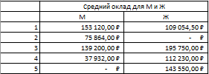

Выведите 3 диаграммы:

1. Сотрудников по году рождения

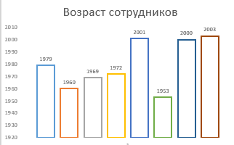

1. Сотрудников по окладу

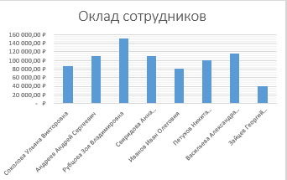

1. Сотрудников по стажу

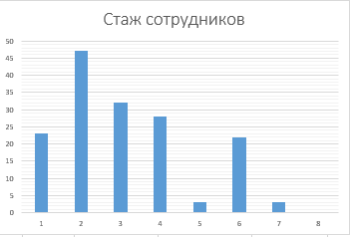

Примените к названиям столбцов полужирное начертание



Примените границы и заливку к таблице

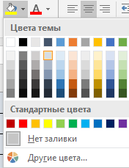

Сделайте закрепление столбца ФИО

